# Vue报错文档

## Element组件报错

### 1、时间组件报错

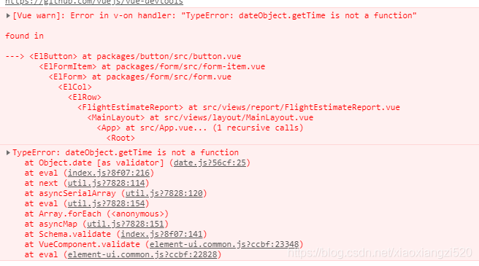

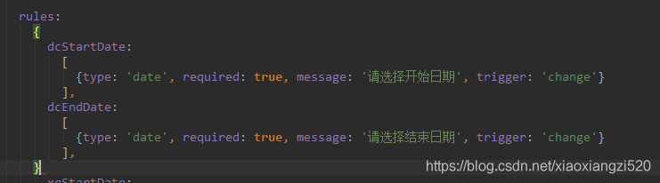

问题原因：原因为rules中type:'date'造成的，因为初始化成了string类型。改为new Date().解决方法: 删除rules中的type:'date'；

### 2、element-ui table 在Safari下表格与表头错位的兼容问题

body .el-table th.gutter {

display: table-cell !important;

}

body .el-table colgroup.gutter {

display: table-cell !important;

}

table {

width: 100% !important;

}

原文链接：https://blog.csdn.net/HZKang/article/details/90447373

## 其他插件

### 1、vue-grid-layout

ERROR in ./node_modules/vue-grid-layout/dist/vue-grid-layout.common.js  
Module parse failed: Unexpected token (10332:31)  
You may need an appropriate loader to handle this file type.  
| subModification.prepareStates(modifiers);  
| state.subModification = subModification;  
| subModification.startAll({ ...arg  
| });  
| },

问题原因：原因为ES6解析问题，需要更改配置或切换版本

解决方法: 1、切换版本安装npm i vue-grid-layout@2.1.13 -S；2、配置babel-loder

论坛链接：<https://github.com/jbaysolutions/vue-grid-layout/issues/488>

## vue报错

### 项目创建错误

command failed: npm install --loglevel error

问题原因：原因在于安装时是否有选择淘宝镜像

解决方法:找到 C:\Users\xxx 下 **.npmrc文件删除** ，并重新安装淘宝镜像

npm install -g cnpm --registry=https://registry.npm.taobao.org

参考链接:https://blog.csdn.net/weixin_44803753/article/details/106184840

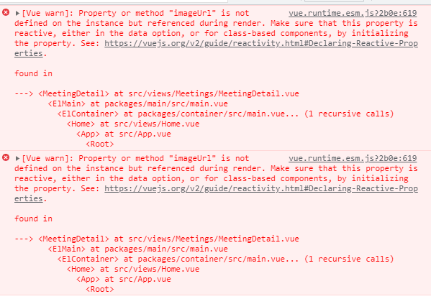

### excel导出报错

导出获取不到自定义文件名：content-disposition

问题原因：后台没有放开拦截，前端可以在控制台看见但在拦截器中取不到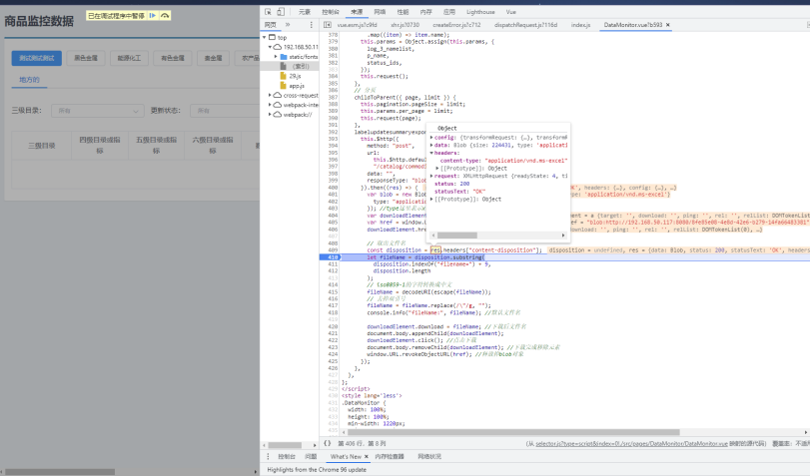

解决方法: response.setHeader("Access-Control-Expose-Headers", "content-disposition");